Report 4

2014314143 Kim Kyu Yong

1. Using efficientnet_b0 model
   1. 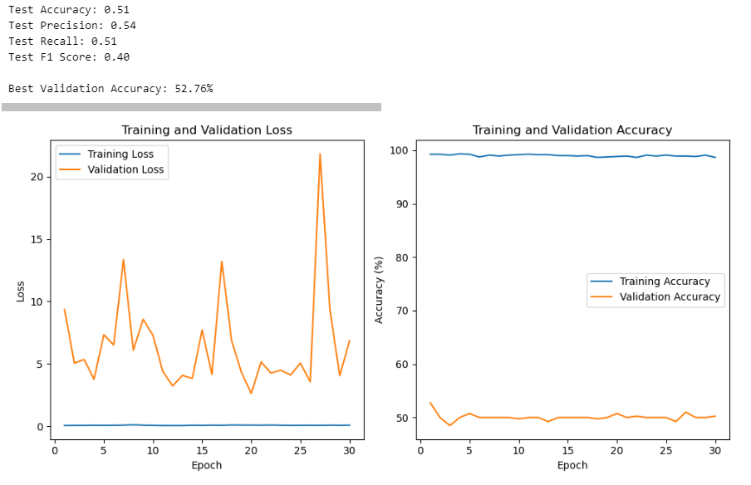HighQuality-Face2Face
   2. 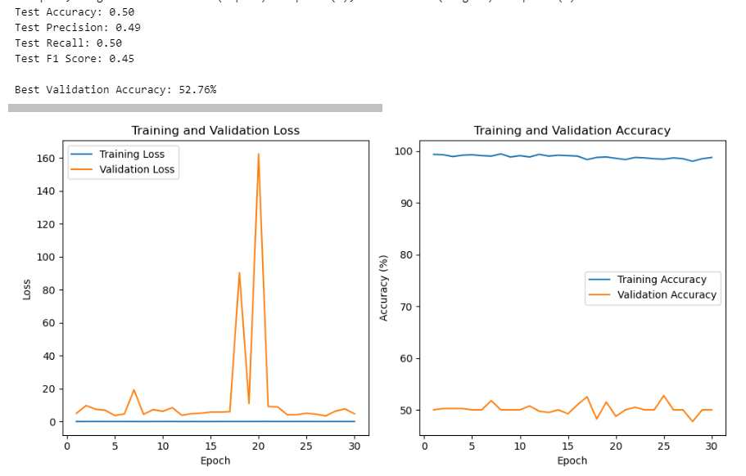HighQuality-NeuralTexture
   3. 텍스트, 스크린샷, 도표, 그래프이(가) 표시된 사진

      자동 생성된 설명LowQuality-Face2Face
   4. 텍스트, 스크린샷, 도표, 라인이(가) 표시된 사진

      자동 생성된 설명LowQuality-NeuralTexture
2. Using Xception model  
   Before I show you the result, python says that Xception doesn’t use anymore so the code name ‘xception’ changes to ‘legacy_xception’. Maybe because of this, the result graphs are weird.
   1. 텍스트, 스크린샷, 도표, 라인이(가) 표시된 사진

      자동 생성된 설명HighQuality-Face2Face
   2. 텍스트, 스크린샷, 번호, 도표이(가) 표시된 사진

      자동 생성된 설명HighQuality-NeuralTexture
   3. 텍스트, 스크린샷, 도표, 번호이(가) 표시된 사진

      자동 생성된 설명LowQuality-Face2Face
   4. 텍스트, 스크린샷, 도표, 번호이(가) 표시된 사진

      자동 생성된 설명LowQuality-NeuralTexture

The code and the result files are here.  
<https://github.com/nimjk/BigDataReport.git>